Конспект НОД «Сталинградской битве посвящается»

Воспитатель Новикова Р. Г.

Образовательная деятельность: (Познание.)

Интеграция образовательных областей: (Познание, Коммуникация. Социализация.)

Формы организованной деятельности: (познавательная, коммуникативная)
Задачи:
образовательные: формировать у детей знания об основных событиях войны – Сталинградской битве;
развивающие: развитие у детей гражданственности и патриотизма как важнейших качеств;
воспитательные: воспитывать уважение к героическому прошлому своего народа.
Предварительная работа: разучивание с детьми стихов, рассматривание иллюстраций на тему «Сталинградская битва»; организация выставки на тему «Сталинградская битва».

Ход образовательной деятельности.

1. Организационный момент.
Каждый год 9 мая мы отмечаем один из самых великих праздников. Что это за праздник? (День Победы) Вот уже много лет прошло с тех пор, как закончилась Великая Отечественная война.
Вы знаете, с кем воевала наша страна? (с немцами; с фашистами). Враг пытался захватить самые большие и главные города: Ленинград, Москву. Среди этих городов был Сталинград.
Сталинград – большой город на правом берегу Волги. А вы знаете, как сейчас называется Сталинград? (Сейчас этот город называют Волгоградом, а во время ВОВ его называли Сталинградом.)
2. Основная часть.
Беседа о Сталинградской битве.
В июле 1942года в Сталинград ворвались десятки фашистских танков, самолетов, машин, а за ними шла пехота. Начались ожесточенные бои. Горели не только здания, горели земля и Волга Объятый огнем, разрушенный бомбами и снарядами, Сталинград находился в отчаянном положении. Мирных жителей стали переправлять на другой берег Волги.

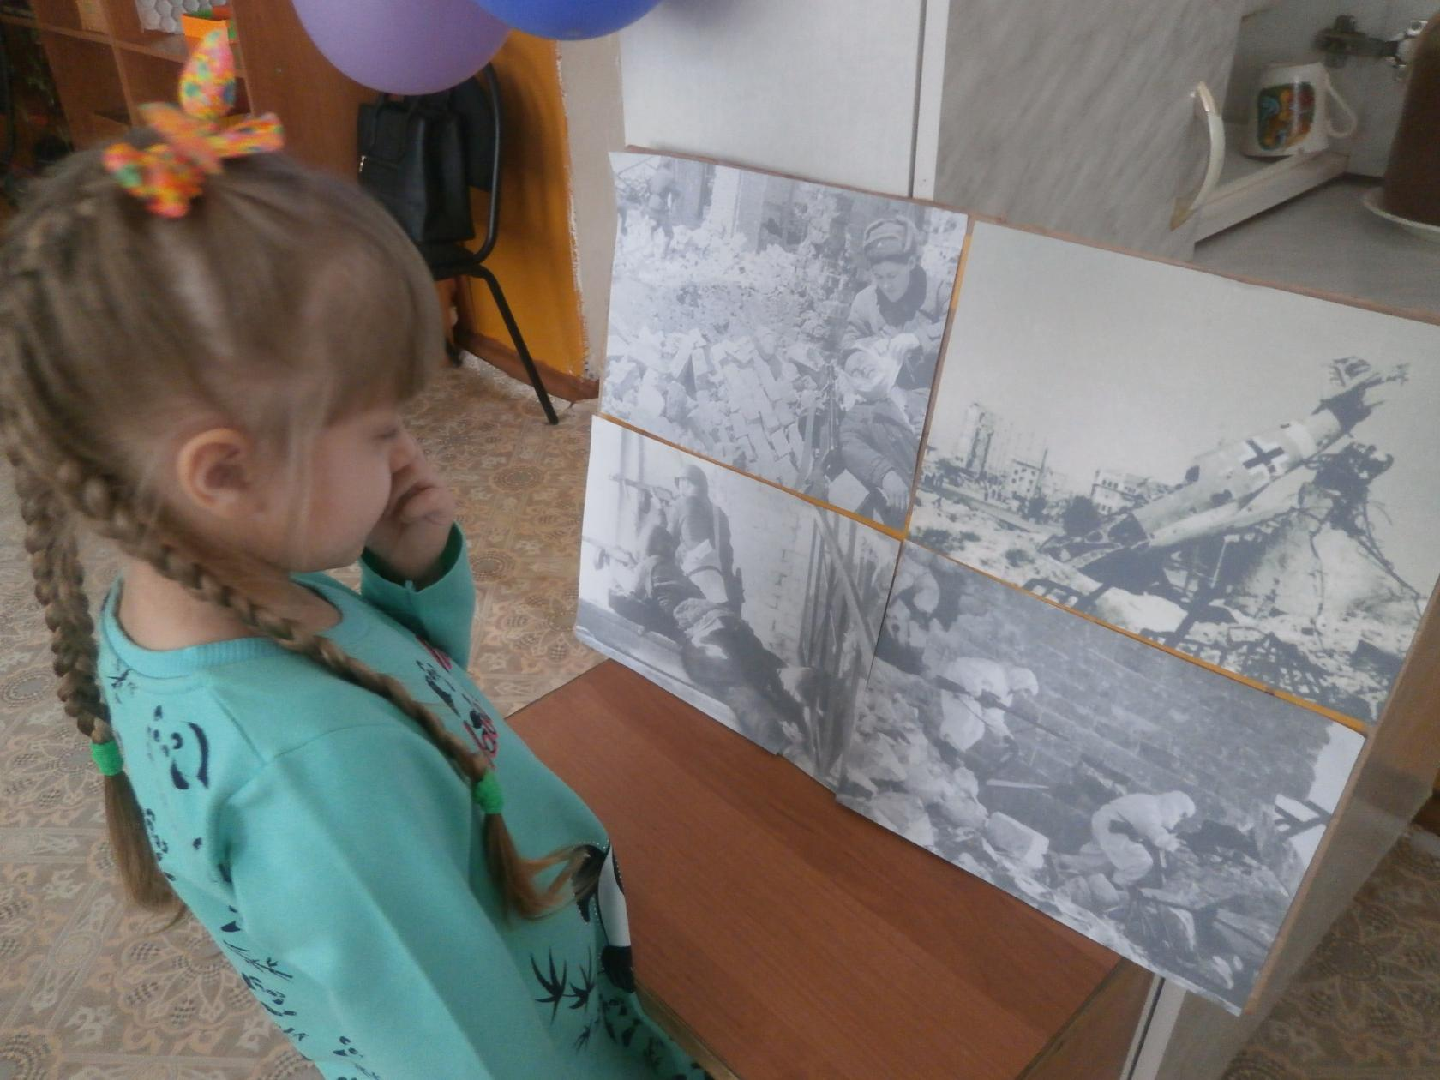

стихотворение:
Я вижу город Сталинград в 42-м году
Горит земля, горит вода.
Металл кипит в аду.
Закрыто небо и солнце не видать.
Окутан город в черный дым, и тяжело дышать.

Битва с врагами за освобождение Сталинграда называется Сталинградской битвой. Она продолжалась 200 дней и ночей.
Отважные бойцы бились за каждую улицу, за каждый дом. Бились до последнего патрона, до последней гранаты. Девизом Сталинградской битвы стали знаменитые слова: «Ни шагу назад!»
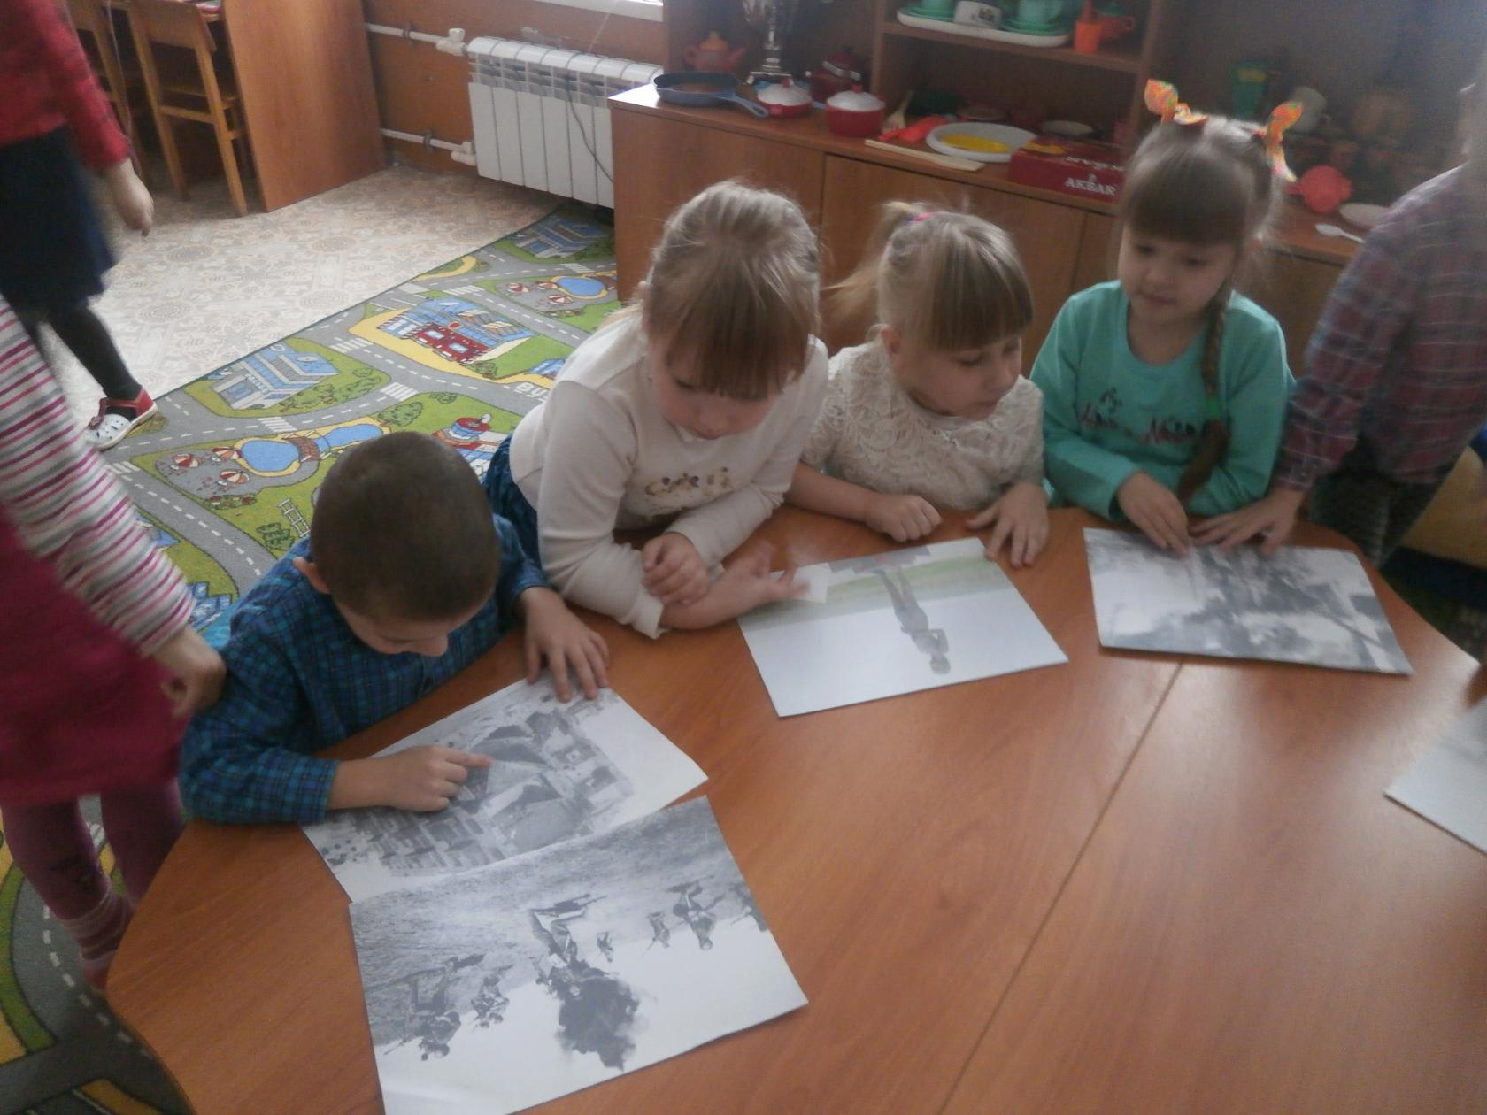
В Сталинграде есть дом, получивший название дом Павлова. Так его стали называть по фамилии сержанта Павлова, оборонявшего дом. Яков Павлов, выполняя приказ командира, первым проник с тремя бойцами в четырехэтажный дом уже занятый фашистами. 58 суток – срок большой – это больше чем целый месяц штурмовали враги развалины дома. Этот дом и сейчас стоит на одной из улиц Волгограда.

Во время штурма Сталинграда немецкие части пытались захватить вокзал и главную высоту «Мамаев курган».
. Удержать высоту, было делом чести. И наши солдаты верили в Победу.

стихотворение:
На Мамаевом кургане возвышается гора,
А под ней лежат ребята не пришедшие тогда.
Не вернулись сотни деток к матерям родным домой!
Все они легли на поле под родною стороной.

Сражение в Сталинграде закончилось полной победой наших войск 2 февраля 1943 года.
После победного окончания ВОВ подвиги наших воинов-героев, сражавшихся на Мамаевом кургане и отдавшие свои жизни за Родину, были увековечены в виде скульптур. Площадь героев украшают скульптуры воинов, а на главной высоте – Мамаевом кургане установили монумент «Родина – мать»
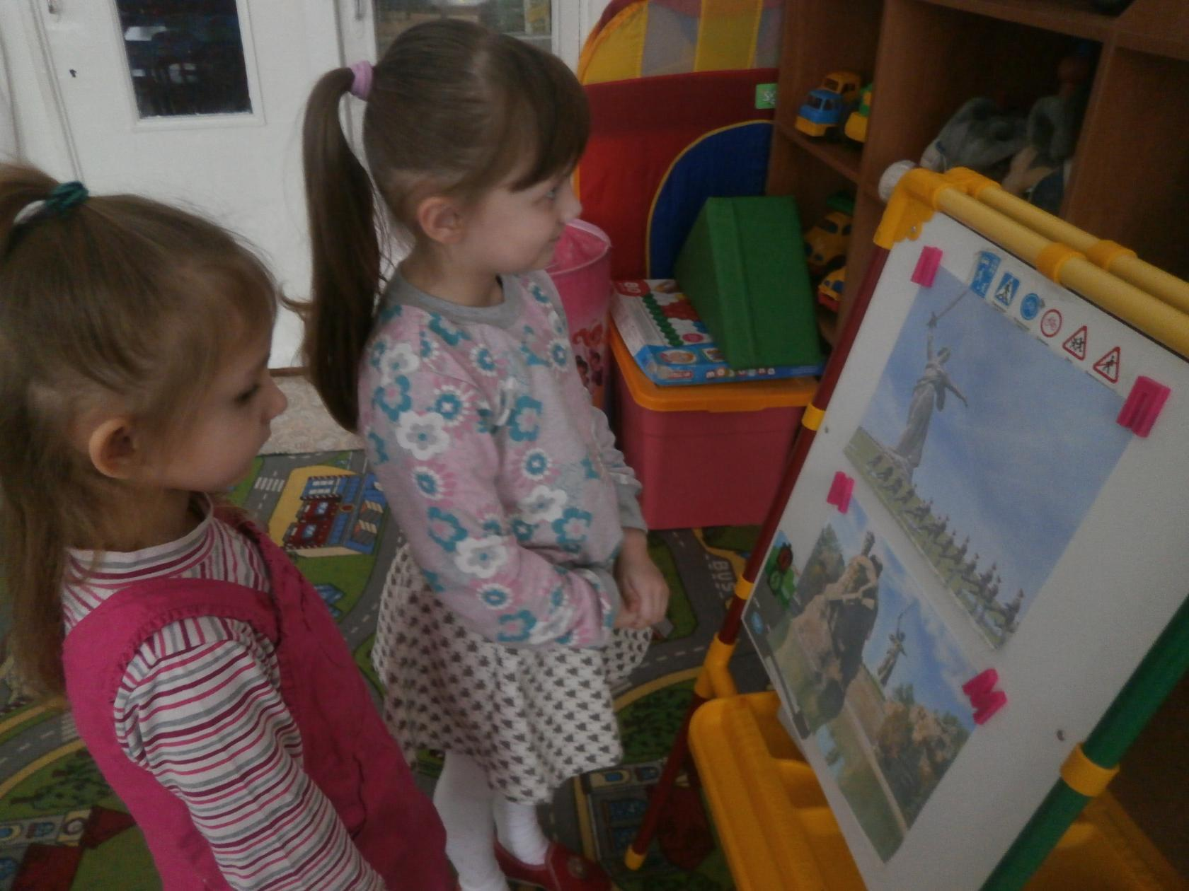

стихотворение:
Мамаев курган посещая,
Прочтем имена тех бойцов,
Что нас от беды защищали
И вспомним погибших отцов.
4-й ребенок читает стихотворение:
Поклонимся ниц обелиску.
Мы знаем, что значит война.
Окажется прошлое близко
И нас удивит тишина…
Есть на Волгоградской земле и Солдатское поле. Этот мемориал находится не далеко от Волгограда. На поле бронзовая фигура девочки с васильком в руке. У ее ног – солдатское письмо – треугольник. На нем выбит текст письма, которое много лет назад отправил дочери комиссар полка, майор Дмитрий Петраков.
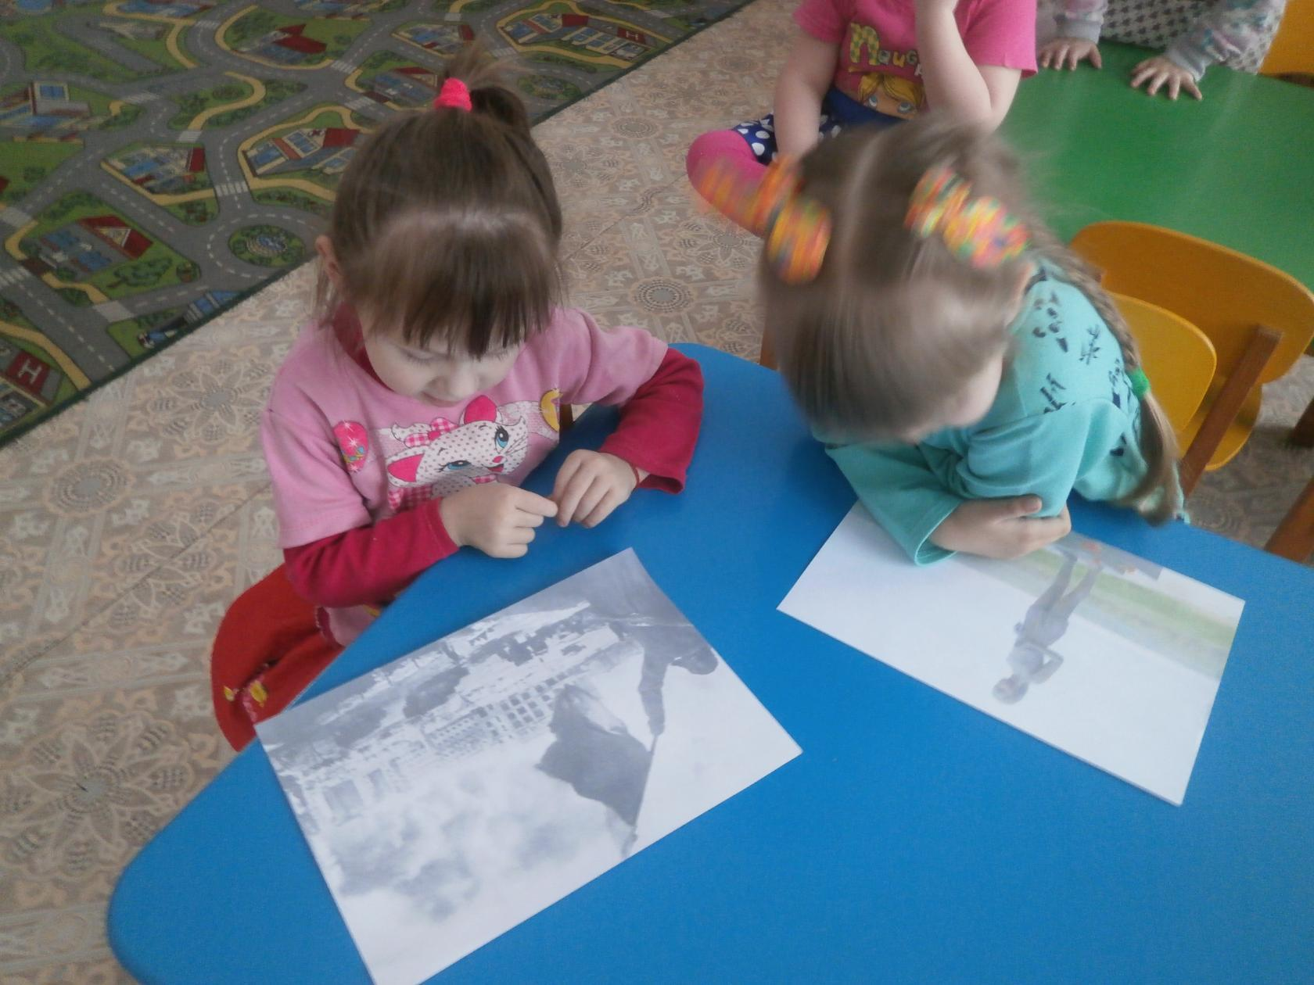
Послушайте, что было написано в том письме.
Воспитатель читает письмо.
«Моя черноглазая Мила. Посылаю тебе василек. Представь себе: идет бой, кругом рвутся вражеские снаряды, кругом воронки, и здесь же растет цветок. И вдруг очередной взрыв, василек сорван. Я его поднял и положил в карман гимнастерки. Цветок рос, тянулся к солнцу, но его сорвало взрывной волной. И если бы я его не подобрал, его бы затоптали. Мила! Папа Дима будет биться с фашистами до последней капли крови, до последнего вздоха, чтобы фашисты не поступили с тобой так, как с этим цветком. Что тебе не понятно, мама объяснит».
В календаре есть даты, навечно вписанные в героическую летопись нашей страны. Одна из них – Сталинградская битва, длившаяся 200 дней и ночей с 17 июля1942 года по 2 февраля 1943 года, а городу Волгограду присвоено звание - «города-героя».
стихотворение:
Волгоград – Сталинград,
Души павших солдат
Всё горят – просто некуда деться.
Просто нет наград,
Нет на свете наград,
Что достойнее памяти сердца.

3. Рефлексия. Минута молчания.
Ребята, давайте в память тех, кому мы обязаны жизнью, почтим их подвиг минутой молчания.
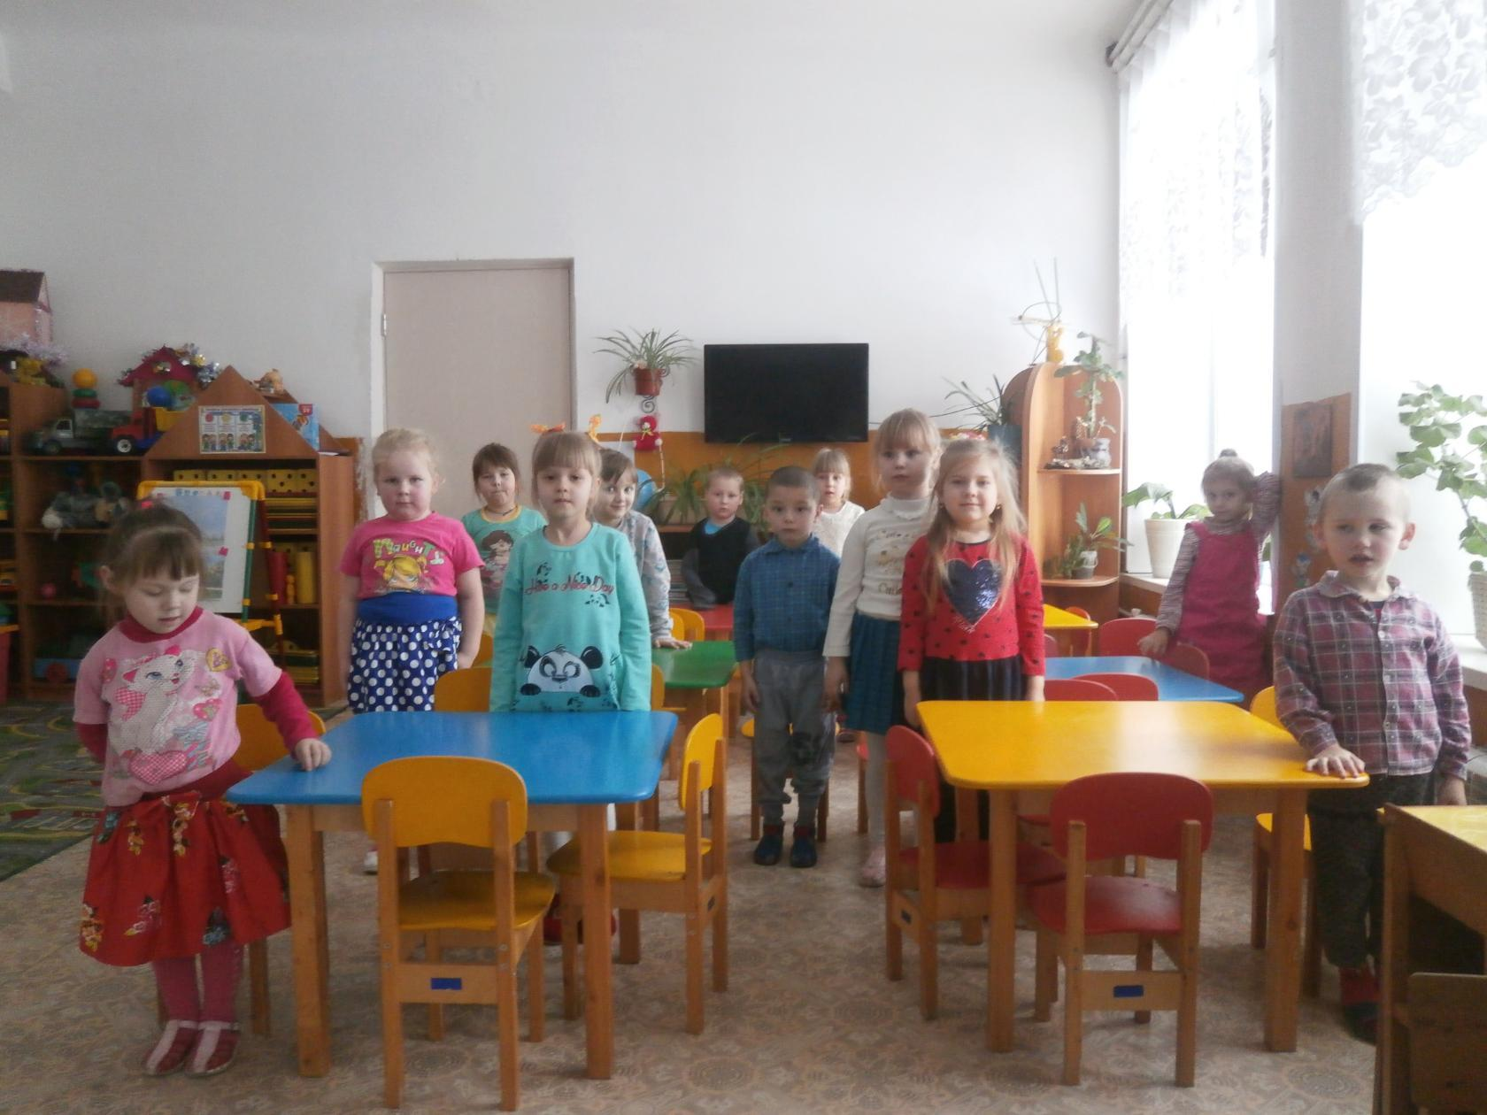
Неугасима память поколений.
И память тех, кого мы свято чтим
Давайте, люди вспомним на мгновенье
И в скорби постоим и помолчим.
Спасибо всем, кто жизнь отдал
За Русь родную, за свободу,
Кто страх забыл и воевал,
Служа любимому народу

.
4. Подведение итога
Ребята, я надеюсь, что вы сегодня узнали много нового о Сталинградской битве, о том как сражались наши воины за Родину.
Как назывался во время ВОВ город Волгоград? (Сталинград)
Как называлась битва, за освобождение города? (Сталинградская битва)
Сколько дней длилась Сталинградская битва? (200 дней)
Кто победил в сражении за Сталинград? (Советские войска)
Какой монумент возвели на Мамаевом кургане? («Родина-мать»)

